**Agentes Aut****ónomos e Sistemas Multi-Agente**

**– Projeto Final 2016 –**

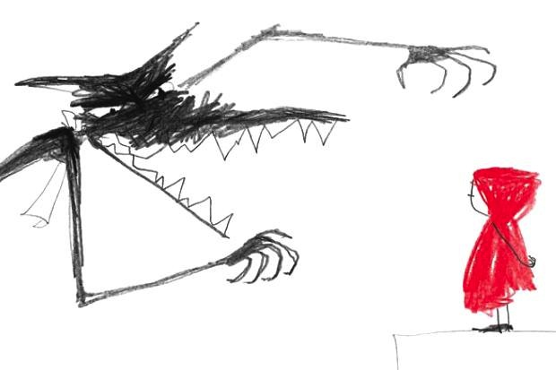**Grupo 5**

**WOLF PACK AND RED HOOD**

**João Ferreira – 76390**

**José Pedro Lagarto – 70585**

**Raquel Cristóvão - 76513**

**Índice**

**Introdução**

**Propriedades dos Agentes**

**Propriedades do Ambiente**

**Agentes Reativos**

**Agentes Deliberativos**

**Agentes com Aprendizagem**

**- Q- Learning**

**- paper One96**

**- rewards**